﴿محاضرات الاتصال والتحرير الاداري﴾
المحاضرة الثامنة: وثائق إدارية غير الرسالة:
1. المنشور: هو وثيقة إدارية داخلية تصدر من سلطة إدارية عليا إلى سلطة إدارية دنيا، أي إلى الأعوان الخاضعين لأوامره، ويرسل المنشور إلى العديد من المرسل إليهم، وهي الميزة التي يتمتع بها المنشور على باقي الوثائق الإدارية الأخرى.
وخلافا للمذكرة الإدارية التي تكتسي الطابع المؤقت بالنسبة لصلاحيتها، فإن المنشور يتصف بالديمومة، بمعنى أنه غير موقت كالمذكرة الإدارية التي ينتهي بها العمل بانتهاء آجالها.
- أهداف المنشور:
- بهدف المنشور إلى نشر تعليمات وتوجيهات بين السلطة العليا إلى مختلف المصالح التابعة لها.
- يكمن الهدف الأساسي في توضيح النقاط الغامضة في النصوص التنظيمية الجاري العمل بها كالمراسيم والقرارات،
- حل مشاكل التطبيق العملية، وكيفيات تفسيرها وتأويلها حتى لا تترك مجالا للشك.
- لا يمكن للمنشور إنشاء قاعدة قانونية أو تعديلها أو إلغاؤها لأن ذلك هو ميدان القانون أو مراسيم التطبيق.
- الشكل المادي للمنشور:
- الدمغة
- يمكن أن يكون مرفق برقم التسجيل
- المكان والتاريخ يمكن أن يكون في الأسفل قبل الامضاء
- بيان المرسل اليه إذا كانت موجهة لشخص بعينه والا فنكتب مذكرة إدارية
- عنوان الوثيقة (يكون في أعلى وسط الصفحة)
- يمكن أن يكون مرفق بصفة المرسل إليهم
- الموضوع نص المنشور
- المرجع عند الاقتضاء
- الامضاء.
نموذج منشور
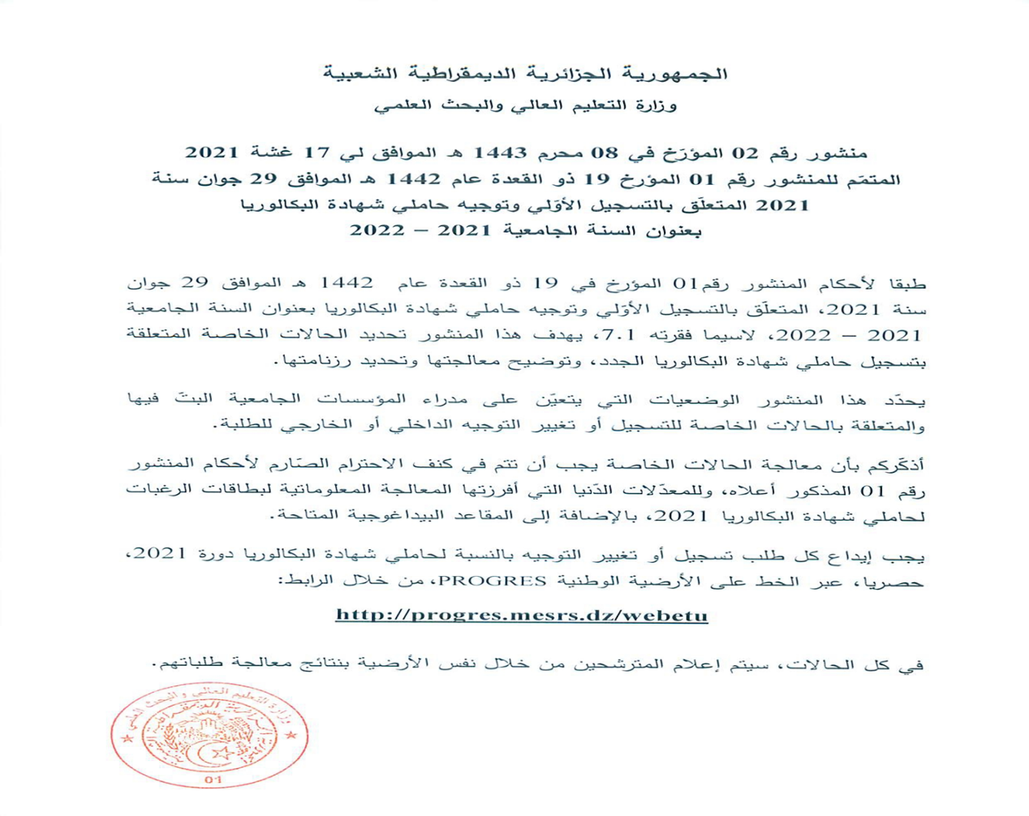

2. التعليمة: هي وثيقة إدارية داخلية تصدر من سلطة إدارية عليا، أي من الرئيس الإداري إلى المرؤوسين.
- الهدف من تحرير التعليمة :يكمن الهدف من تحرير التعليمة في إعطاء تعليمات وتوجيهات في مجال من المجالات، ويتم نشرها على نطاق واسع في المصالح المركزية أو المصالح الخارجية، وتظل التعليمة سارية المفعول إلى حين تعديليها أو إلغائها .
أشكال التعليمة: حسب الجهة المصدرة لها يمكن أن تأخذ التعليمة الأشكال التالية:
- تعليمة رئاسية.
- تعليمة وزارية.
- تعليمة حكومية.
- تعليمة ولائية ....
الشكل المادي للتعليمة:
- الدمغة.
- رقم التسجيل.
- بیان المرسل إليهم إذا كانت موجهة إلى المسؤولين أو أشخاص معينين.
- الموضوع.
- المرجع عند الاقتضاء.
- نص التعليمة.
- المكان والتاريخ.
- الامضاء.
نموذج تعليمة
